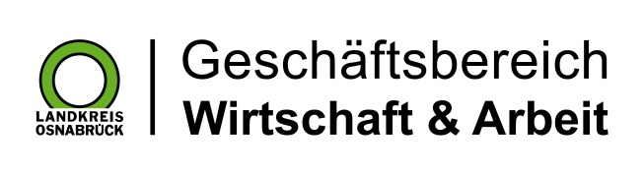

Datum: 17.05.2023
Zimmer-Nr.: 4717
Auskunft erteilt: Fr. Joachim-Meyer

Durchwahl: 0541 501 4717
Mobil: 0151 64191305
Fax: (0541) 501- 64717

E-Mail: joachim-meyer@wigos.de

Landkreis Osnabrück · Postfach 25 09 · 49015 Osnabrück | Die Landrätin
Pressemitteilung

Nachhaltigkeit und den Wandel in der Arbeitswelt gestalten
WIGOS-Veranstaltung „DIGITALISIERUNG konkret“ nahm Zukunftstrends unter die Lupe

Bad Laer. Welche Trends beschäftigen aktuell die mittelständischen Unternehmen im Osnabrücker Land? Wie kann der Wandel in der Arbeitswelt gestaltet werden? Welche Lösungen gibt es zum Thema Nachhaltigkeit? Mit Fragen wie diesen beschäftigten sich jetzt Vertreterinnen und Vertreter von Unternehmen der Region im Rahmen des Digitalisierungsfrühstücks „DIGITALISIERUNG konkret!“ der WIGOS Wirtschaftsförderungsgesellschaft Osnabrücker Land in der ConCello Halle in Bad Laer. Bei den Fachvorträgen wurden die verschiedenen Zukunftstrends beleuchtet und Gestaltungsmöglichkeiten entwickelt.

„Nachhaltigkeit, hybrides Arbeiten, neue Generation und IT-Sicherheit – Das sind unter anderem die Themen, die unsere Unternehmen aktuell beschäftigen. Vieles, was als Trend von morgen gilt, ist heute schon im Unternehmen angekommen. Umso wichtiger ist es, sich hierzu mit anderen Unternehmen auszutauschen und mit Fachleuten über Lösungsansätze zu diskutieren“, betonte Andrea Frosch, im UnternehmensService der WIGOS verantwortlich für das Thema Digitalisierung.

Bei der Vernetzungsveranstaltung gab Marian Hüer vom Mittelstand-Digital Zentrum Lingen.Münster.Osnabrück Antworten auf die Fragen der Unternehmen. In Workshops setzten sich die Teilnehmenden anschließend mit den Herausforderungen und Ideen auseinander. „Jedes Unternehmen konnte sich so individuell einbringen und auch einige Impulse mitnehmen“, sagte Andrea Frosch.

Seine praktischen Erfahrungen mit einem vieldiskutierten Trend, mit der „Vier-Tage-Woche“, stellte Björn Ekruth von Ekruth Werbetechnik in Dissen in seinem Impulsvortrag vor: Der Betrieb hatte Anfang des Jahres die Vier-Tage-Woche eingeführt. Die Umstellung sei durch eine externe Beraterin, vermittelt durch Andrea Frosch, begleitet worden, berichtete Björn Ekruth. „Wichtig war uns, dass die gesamte Belegschaft für die Einführung stimmte.“ Es gebe immer mal wieder Herausforderungen. „Die Planung der Aufträge und Materialien ist deutlich intensiver geworden. Im Ergebnis schaffen wir aber mehr.“ Die Pilotphase bei Ekruth endet zum 1. Juni. Danach werde das Konzept im Unternehmen noch einmal auf den Prüfstand gestellt, berichtete der Geschäftsführer den Anwesenden.

Bildunterschrift:
Björn Ekruth von Ekruth Werbetechnik (v.li.), Andrea Frosch (WIGOS-UnternehmensService) und Marian Hüer vom Mittelstand-Digital Zentrum Lingen.Münster.Osnabrück beschäftigten sich mit Zukunftstrends in Unternehmen.
Foto: WIGOS

